常州河海中学2015—2016学年度第二学期
九年级一模调研化学试卷分析
九（5）（6）班 执教：陈琳
本次一模考试5班参加人数：45人，平均分数70.18。6班参加人数：47人，平均分数70.57。
成绩分析：
5班：
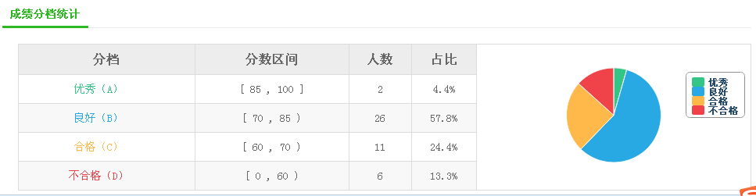
6班：
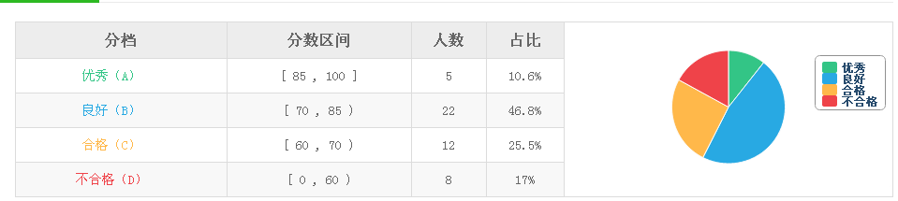

本次考试两个班之间的差距缩小，5班比上次新课结束考试有进步，6班稍有退步。
5班不及格人数5人，比新课结束考试少了9人，这是不小的进步。平时我要更加调动学生的积极性，主动自觉复习，这个方法貌似很有效。这些学生分数的提高主要还是靠他们想要学习化学心，外加我和家长的监督，相信如果后面的复习阶段要是能不断坚持，会有不小的进步。而6班，不及格人数是多了3人，这个和他们松懈有一定关系，上次一不小心及格了，这次一模考试有部分学生也想侥幸不付出就获得成绩，这次考试就出问题了，越到后面越看积累，所以希望通过这次考试希望能意识到知识理解记忆的重要性。
其次6班的化学单科成绩前30名，名次比较新课考试，名次上下浮动＞10名的有10人，名次上下浮动＞5名的有8人，可见6班的小朋友很浮躁，一次考好后阶段很多人会放松，虽然这些人我平时也会提醒，但是效果不好，这次考试任然出现了成绩大面积不稳定现象，而不及格的变化不大。后面要随时鞭笞他们，在复习阶段一步步走好。他们还是有能力考好的，可是就是缺少坚持。5班单科名次进步＞10名的有7人，退步＞10名有4人，大起大落的人有点多。从两个班进步和退步的人数来看，有客观因素，这次考试题目背景都比较新颖，有些学生不适应这类题，而中考恰恰是这样，背景会很新。这个和他们的自身能力有一定关系，而且他们平时练习中出现类似题目不按照要求做，思维能力得不到训练。
答题情况：
5班：
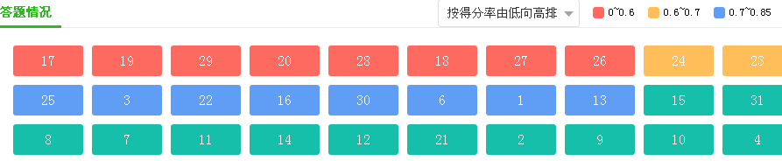

6班：
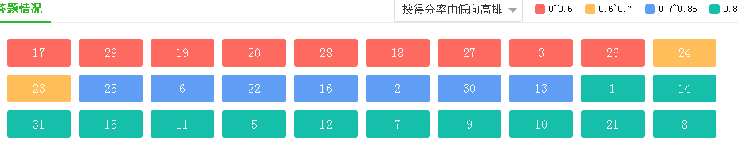
从答题情况看，围绕重点失分题型，本次考试选择17、18、19、20题，得分率很低，6班比5班稍微好点，主要缺少对所学知识的灵活运用，比较，归纳小结的能力。推断，计算在后面还是要多练，训练他们的思维。26,27,28,29题型都是见过的，但是内容不同，学生探究思维还是比较局限。在新课结束考试到一模之间，这类题型学生还没得到充分训练，后面我也要注意这方面的训练和讲解。根据学生的不同层次，提高他们解决问题的能力。有些同学说：这个点我会做，但是依然得不到满分，或者答不全。这个问题在新课结束考试的分析中我已经提出来了，再次给各位同学提醒，中考化学知识以基础为主，基础知识在考察时不单单是知识理解和记忆，很多时候融合审题、知识逻辑等能力的考察。基础部分差距不大，但还是打好化学基础知识，化学用语表达规范。
我相信后面的复习过程中，注意上面的问题，会有进步，会缩小差距，会给我们一个惊喜。

